Fecha: 18 octubre 2023

Información de paciente

Nombre: ULIANOF ADOLFO FUHRER FORERO GAMBOA
ID: 91497324
Edad: 56 años

Estudio

Se realizó registro de flujo respiratorio, ronquido, movimientos de tórax y saturación de oxígeno, frecuencia cardiaca y posición corporal durante 6 horas, 59 minutos.

Conclusiones

- Se analizaron 6h, 47 minutos del tiempo que duró el registro.

- La saturación basal fue de 95%, el promedio durante el estudio fue 94% y la lectura más baja fue 87%. Índice de desaturación 15.4/h.

- Apnea obstructiva del sueño MODERADA (IAH 15.9/h).

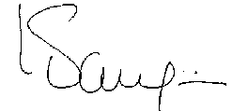
LESLIE KATHERINE VARGAS RAMIREZ
M.D. Internista Neumólogo
RM 37726703

Informe de diagnóstico

Datos de la grabación 18/10/2023

Dispositivo ApneaLink Air Tipo: III

Grabando Inicio: 10:06pm Fin: 5:05am Duración – h: 6:59

Evaluación del flujo Inicio: 10:16pm Fin: 5:03am Duración – h: 6:47

Evaluación saturación Inicio: 10:16pm Fin: 5:05am Duración – h: 6:49

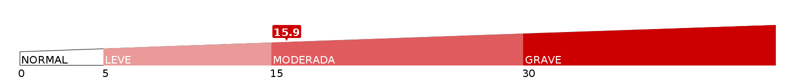Estadísticas

Índice de eventos IAH: 15.9 IA: 3.1 IH: 12.8

Supino Tiempo – h 4:08
Porcentaje:
60.9

IAH:
22.5
IA:
4.4
IH:
18.1

No supino
Tiempo – h
2:39
Porcentaje: 39.1

IAH:
5.6
IA:
1.1
IH:
4.5

Erguido
Tiempo – h
0:00
Porcentaje: 0.0

IAH:
0.0
IA:
0.0
IH:
0.0

Eventos totales Apneas: 21 Hipoapneas: 87

Índice de apnea Obstructiva: 1.0 Central: 1.9 Mixta: 0.1 No clasificados: 0.0

Cheyne-Stokes Tiempo – h: 0:00 Porcentaje: 0

Desaturación de oxígeno IDO: 15.4 Total: 105

% de saturación de oxígeno Línea basal: 95 Promedio: 94 Mínimo: 87

% satur. oxíg. - tiempo estudio <=90%sat: 2 <=85%sat: 0 <=80%sat: 0

<=88%sat: 0<=88% tiempo-h: 0:01

Respiraciones Total: 5748 Promedio/min: 14.1 Ronquidos: 51

Pulso – rpm Mín.: 50 Promedio: 59 Máx.: 89

Criterios análisis: AASM 2012, Análisis manual

Apnea[10%; 10s; 80s; 1.0s; 20%; 60%; 8%]; Hipoapnea[70%; 10s; 100s; 1.0s]; Ronquido[6.0%;
0.3s, 3.5s; 0.5s]; Desaturación[3.0%]; RCS[0.5]. Sensor de flujo de aire y sensor de esfuerzo respiratorio: Transductor de presión. Las hipoapneas se cuentan solo si existen datos de oximetría válidos.

Posición

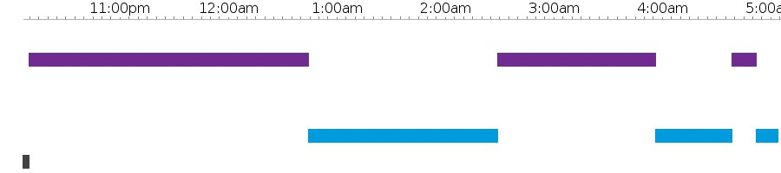Supino Prono Izquierda Derecha Erguido

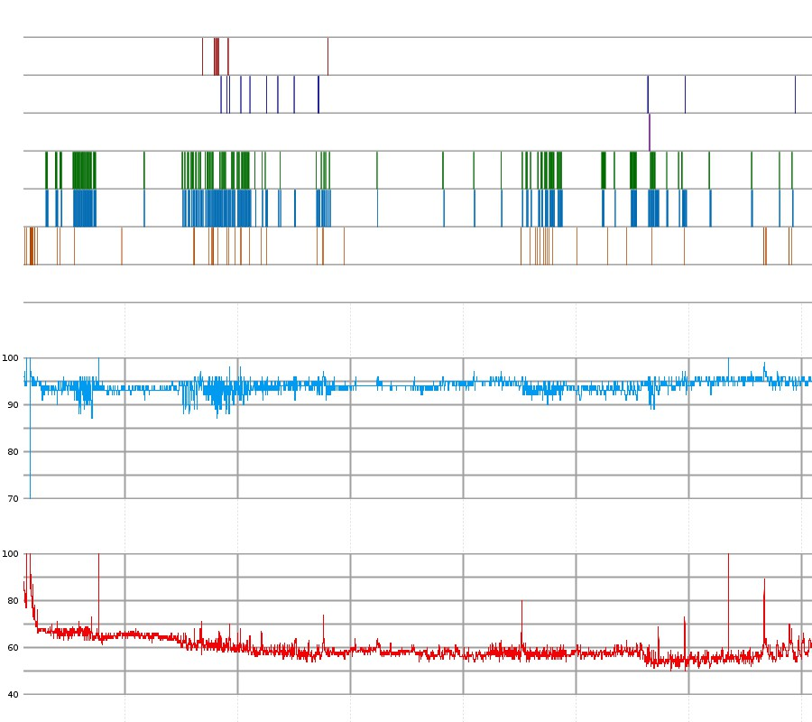Apneas sin clasificar Apneas obstructivas Apneas centrales Apneas mixtas Hipoapneas Desaturación Ronquidos
Cheyne-Stokes

Satur. oxígeno (%)

Línea basal 95

Promedio 94

Mínimo 87

Pulso (rpm)

Mín. 50

Promedio 59

Máx. 89
Gráficos

